ППЭ
ПУНКТ ПРОВЕДЕНИЯ ЭКЗАМЕНОВ

WWW.EGE.EDU.RU

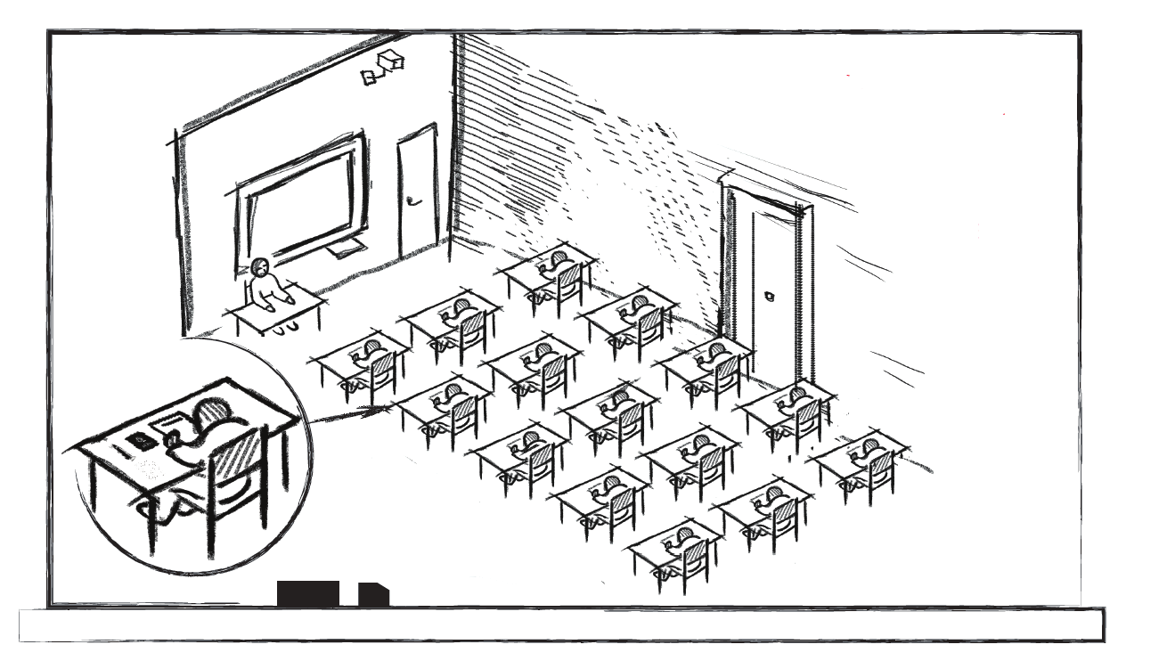
В ППЭ ДОЛЖНО ПРИСУТСТВОВАТЬ НЕ МЕНЕЕ
15 УЧАСТНИКОВ ЕГЭ

ППЭ ОБОРУДУЮТСЯ:
– системой видеонаблюдения; – металлоискателями;
– системами подавления сигналов мобильной связи (по решению регионов).
ПЕРЕД НАЧАЛОМ ЭКЗАМЕНА ОРГАНИЗАТОРЫ ПРОВОДЯТ ИНСТРУКТАЖ УЧАСТНИКОВ ЕГЭ

У КАЖДОГО УЧАСТНИКА ЕГЭ ОТДЕЛЬНОЕ ПОМИМО ОРГАНИЗАТОРОВ И УЧАСТНИКОВ

РАБОЧЕЕ МЕСТО.

НА РАБОЧЕМ СТОЛЕ УЧАСТНИКА ЕГЭ: – экзаменационные материалы;
– ручка (гелевая, капиллярная с чернилами черного цвета);
– документ, удостоверяющий личность;
– дополнительное оборудование, которым разрешено пользоваться на экзаменах по отдельным учебным предметам;
– черновики (кроме ЕГЭ по иностранному языку “Говорение”);
ЕГЭ В ППЭ ТАКЖЕ МОГУТ ПРИСУТСТВОВАТЬ: - представители Рособрнадзора;
- представители регионального органа управления образованием, осуществляющего переданные полномочия Российской Федерации;
- общественные наблюдатели;
- ассистенты для лиц с ограниченными возможностями здоровья, детей-инвалидов и инвалидов;
- представители СМИ (только до момента вскрытия участниками ЕГЭ индивидуальных комплектов с экзаменнациоными материалами).

ПРИ НЕОБХОДИМОСТИ: – лекарства, питание;
– для участников с ограниченными возможностями здоровья, детей-инвалидов
и инвалидов – специальные технические средства.

РОСОБРНАДЗОР ПРЕДУПРЕЖДАЕТ: СОБЛЮДАЙТЕ ПОРЯДОК ПРОВЕДЕНИЯ
ЕГЭ

